Ústav anorganické chemie AV ČR, v.v.i.

250 68 Husinec – Řež, č.p. 1001

Objednávka

Následující číslo musí být uvedeno na veškeré korespondenci,
dodacích listech a fakturách, souvisejících s touto objednávkou.

Číslo objednávky: 310/2020

Print Partners
Jankovcova 1569/2c
Praha 7 – Holešovice 170 00
Tel: 234 003 903
E-mail: objednavky@printpartners.cz,

DATUM  27.10.2020 | ČÍSLO ZAKÁZKY | PŘÍKAZCE OPERACE | SPRÁVCE ROZPOČTU

Objednáváme u vás:
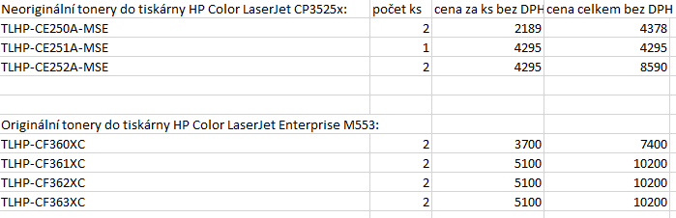

Předpokládaná cena bez DPH a recyklačního poplatku celkem Kč: 55 263,00 Kč

Děkujeme
1. Prosím, zašlete originál Vaší faktury. V případě nedodání dodacího listu, napsat do textu faktury, že faktura slouží zároveň jako dodací list.
2. Uveďte tuto objednávku do souladu s cenami, termíny, způsoby dodání a údaji ve výše uvedeném seznamu.
- Prosím, oznamte nám, nebude-li možné dodat požadované.
4. Veškerou korespondenci zasílejte na adresu:
ÚACH AV ČR, v.v.i.
250 68 Husinec -Řež , č. p. 1001
IČO 61388980, DIČ CZ61388980
5. Bankovní spojení:

